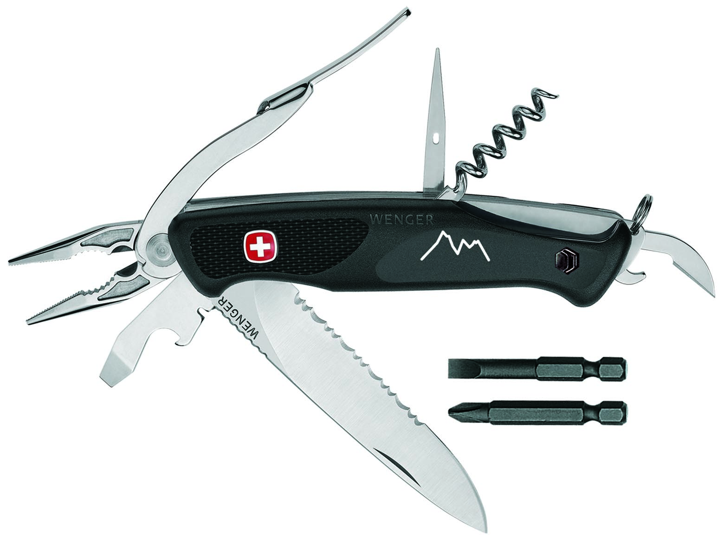
För omgående publicering:
Wenger släpper ny outdoorkniv
- NewRanger Touring 174
I sin fabrik i Delémont har Wenger skapat ännu ett mästerverk: NewRanger Touring 174.
Denna outdoorkniv är en ny modell i kollektionen NewRanger, vars särskilda kännetecken är ett stort och starkt blad med säkerhetslåsning och ergonomiskt formade handtag. Bortsett från välbekanta grundläggande verktyg som konservöppnare, kapsylöppnare, syl och korkskruv är kniven utrustad med ett tandat blad med säkerhetslåsning. Den innehåller också en högkvalitativ tång i rostfritt stål med avbitare och grepp för muttrar.
En speciell nyhet med detta mästerverk är ett ¼ tums-fäste på sidan av handtaget för att hantera medföljande sexkantsbits. Hela knivens längd kan användas som en hävstång för högsta möjliga
kraft.
Denna outdoorkniv är perfekt för alla friluftsentusiaster som vill ha rätt utrustning för snowboard- eller skidåkning, vandring, cykling eller klättring.
Vare sig det gäller en enklare utflykt, en helg utomhus eller en extrem expedition är NewRanger Touring 174 med sin mångsidighet och användarvänlighet den perfekta följeslagaren vid utomhusaktiviteter.

NewRanger Touring 174 – 16 funktioner
Teknisk fakta:
- Tandat blad med säkerhetslåsning. När bladet är fullt utfällt självlåses det och frigörs genom att trycka på symbolen med det schweiziska korset.
- Högkvalitativ tång i rostfritt stål (helt infällbar)/avbitartång/mutternyckel.
- Spårmejsel med säkerhetslåsning, kapsylöppnare, verktyg för att böja ståltråd o. dyl.
- 1/4’’ fäste för bits: Phillips PH3 och 0,6x45 mm spårbit medföljer.
- Konservöppnare/korkskruv/syl, syl med trådöga
- Handtagets yta: ingraverad pyramidstruktur på bägge sidor som garanterar ett fast grepp. Formen på handtaget har optimerats för maximal ergonomi, och för maximalt grepp även om handtaget skulle vara fuktigt.
- Symbol med det schweiziska korset – Detta är också knappen för att öppna bladets låsmekanism. Wengernamnet präglat på sidan garanterar produktens äkthet.
- Längd: utfälld 220 mm – infälld: 120 mm

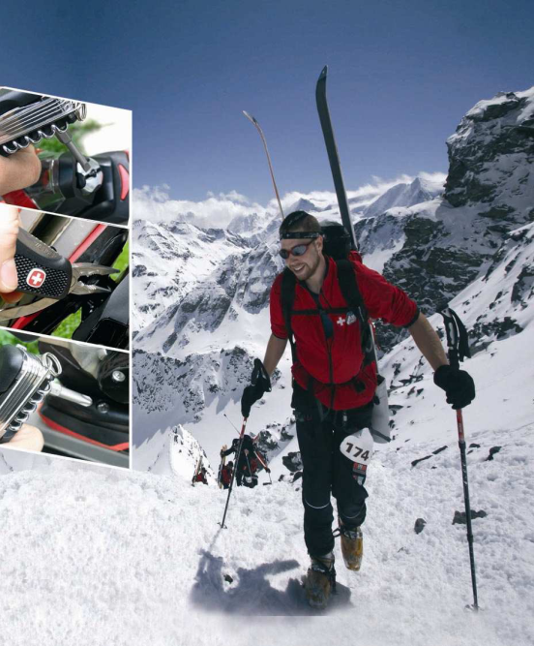
Om Wenger - ett företag med lång erfarenhet
Wenger grundades 1893 i kantonen Jura, mitt i hjärtat av den schweiziska precisionsindustrin, med bland annat klocktillverkning och mikroteknik. Innovation, precision, och högkvalitativt hantverk i kombination med hög teknisk prestanda och estetik har alltid varit mycket viktiga värden för klocktillverkningen samt för bestickindustrin. Dessa är också kärnvärden för Wenger. I över 100 år har Wenger utvecklat nya idéer och tillverkat ett stort urval av knivar för olika ändamål. Under de senaste 20 åren har Wenger har lagt till klockor, ryggsäckar, tält, sovsäckar, datorväskor och resväskor till sitt produktsortiment.
I över tio år har Wenger haft förmånen att vara officiell partner till Patrouille des Glaciers, ett internationellt evenemang som anordnas vartannat år av det schweiziska försvaret. Tävlingen hålls i de schweiziska alperna och anses vara den svåraste och mest prestigefyllda höghöjdstävlingen i världen. I lag om tre personer kämpar vana skidåkare i timmar på den hårda vägen genom bergen, med målet att nå Verbier från Zermatt (vid Matterhorns bas) alternativt Arolla, i en enda etapp. Det vill säga en total längd på 55 km, med stora höjdskillnader och hög medelhöjd, vilket gör att åkningen snarare motsvarar
110 km ansträngning!
Tillsammans med experter från armén, har Wenger utvecklat speciella klockor och knivar som nu också tillgängliga för allmänheten.

Om gps@work ab
Företaget startades 1994 och har sedan starten arbetat med satellitnavigation i olika former. De första åren var företaget helt inriktade mot den professionella marknaden, men sedan 2004 ligger fokus i stort sett helt och hållet på konsumentprodukter.
Sedan 2004 har gps@work ab varit generalagent för GPS-märket Magellan och i augusti i år breddades outdoor-sortiment med Wenger.
Företagets mission är att i Sverige marknadsföra och distribuera produkter som ger människor en högre livskvalitet. Produkterna skall motivera till en livsstil med aktivare fritid och därmed ett högre välbefinnande. Valet av tillverkare är baserat på produktkvalitet och styrkan i varumärket.

Presskontakt för bilder, produkttester och ytterligare information:
Jessica Ulfsdotter, gps@work ab
jessica@gpsatwork.se www.wengersverige.se
031-748 69 51
0739-88 73 90

